THÔNG TIN HỖ TRỢ HS/CMHS XÁC NHẬN NHẬP HỌC
NĂM HỌC 2019-2020

Ý NGHĨA CỦA TUYỂN SINH TRỰC TUYẾN
1. Giúp CMHS xác nhận nhập học vào lớp 10 THPT được thuận lợi, nhanh chóng, chính xác.
2. Giúp việc quản lý, chỉ đạo được khoa học, thuận lợi, dễ dàng, minh bạch và công bằng.
3. Trong thời gian xác nhận nhập học, HS/CMHS có thể thay đổi nguyện vọng trúng tuyển trực tuyến một cách dễ dàng, thuận lợi.
THỜI GIAN XÁC NHẬN NHẬP HỌC VÀ NỘP HỒ SƠ NHẬP HỌC
1. Xác nhận nhập học: Từ ngày 20/6/2019 đến ngày 22/6/2019.
2. Tuyển sinh bổ sung và nộp hồ sơ nhập học: Từ ngày 01/7/2019 đến ngày 15/7/2019.
CÁC BƯỚC ĐỂ CMHS XÁC NHẬN NHẬP HỌC
1. NHẬP HỌC TRỰC TUYẾN
Bước 1: Truy cập vào trang Sổ liên lạc điện tử (PINO)
HS/CMHS truy cập vào trang https://solienlacdientu.hanoi.gov.vn (nếu dùng máy tính) hoặc phần mềm PINO (nếu dùng thiết bị di động thông minh) đăng nhập bằng tài khoản và mật khẩu được cấp;
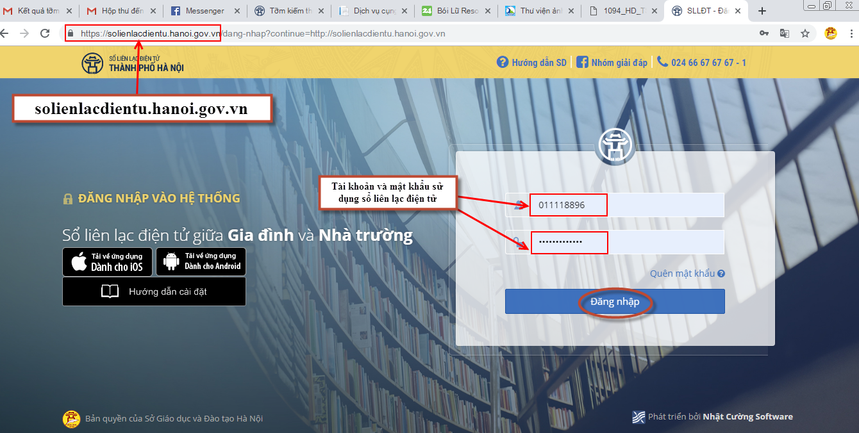

Bước 2: Chọn mục “Xác nhận nhập học vào 10”
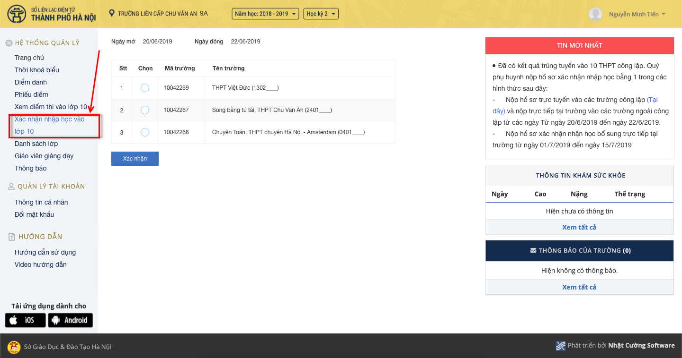

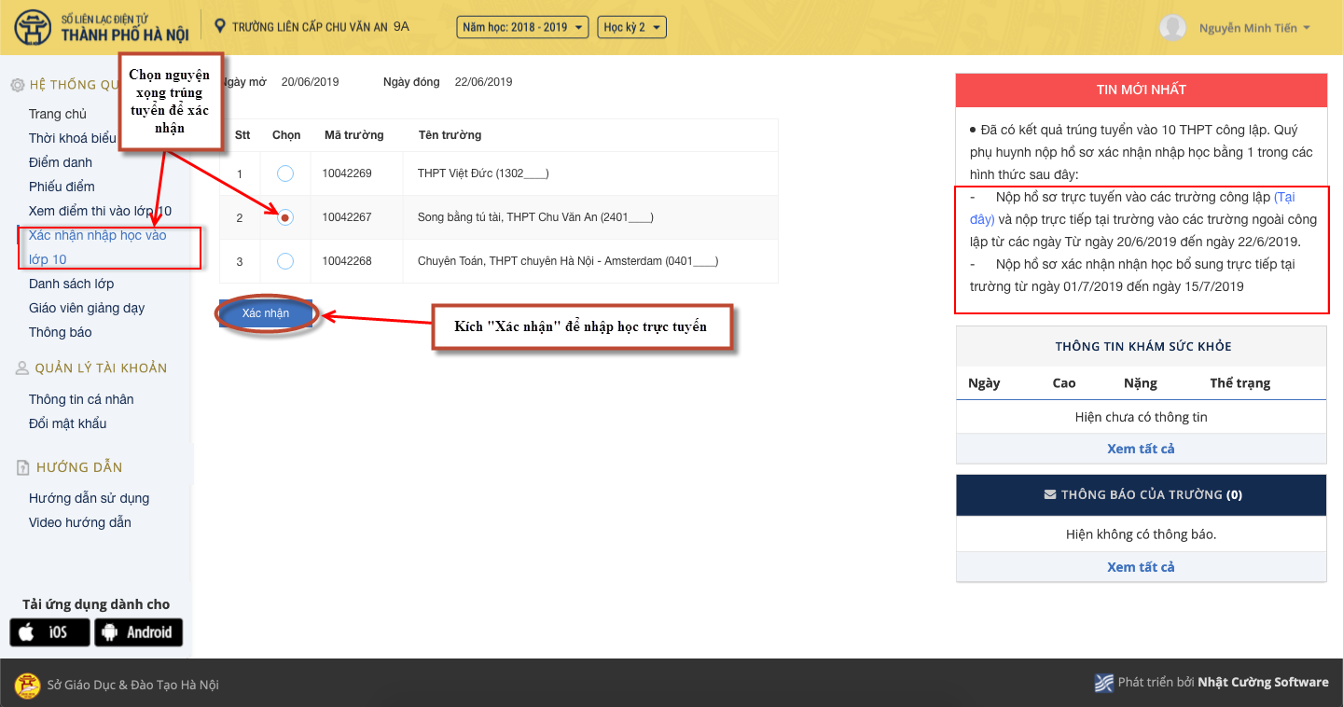
Bước 3: Chọn trường xác nhận nhập học

Trong danh sách các trường được trúng tuyển, CMHS chọn trường cần nhập học và nhấn nút “ Xác nhận”.
Bước 4: Hệ thống xác nhận lại việc nhập học vào lớp 10 THPT.
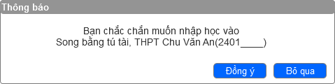
Sau khi xác nhận vào trường cần nhập học, hệ thống sẽ khẳng định lại việc nhập học vào trường trúng tuyển. Nếu đồng ý chọn “Có” để chuyển sang bước tiếp theo, nếu không thì chọn “Không” để quay lại.

Bước 5: Nhập học thành công
Sau khi xác nhận thành công, hệ thống sẽ hiển thị Kết quả xác nhận nhập học.
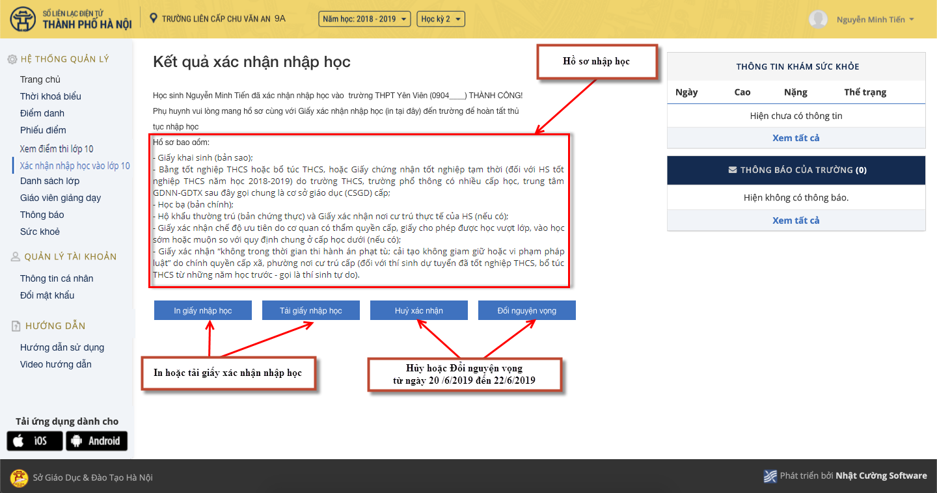

Bước 6: In Giấy xác nhận nhập học
HS/CMHS nhấn nút “In Giấy xác nhận nhập học” để in giấy xác nhận nhập học vào trường; HS/CMHS có thể nhấn nút “Hủy xác nhận” hoặc nhấn nút “Đổi nguyện vọng” (nếu học sinh trúng tuyển nhiều nguyện vọng) để thay đổi việc xác nhận nhập học vào lớp 10 THPT trong thời gian từ ngày 20/6/2019 đến hết 24h00 ngày 22/6/2019.

2. NHẬP HỌC TRỰC TIẾP
Ngoài việc xác nhận nhập học trực tuyến, HS/CMHS có thể đến các trường THPT công lập xác nhận nhập học trực tiếp. Khi lựa chọn hình thức xác nhận nhập học trực tiếp (từ ngày 20/6/2019 đến 22/6/2019), học sinh nếu muốn thay đổi nguyện vọng trúng tuyển thì phải liên hệ với trực tiếp với trường THPT để hủy xác nhận trước khi xác nhận nhập học theo nguyện vọng mới.
Các bước xác nhận nhập học trực tiếp như sau:
Bước 1: HS/CMHS nộp bản sao Phiếu báo kết quả thi tuyển sinh vào lớp 10 THPT năm học 2019-2020 (đối với các trường THPT công lập tự chủ tài chính và THPT ngoài công lập tuyển sinh theo phương án 1); bản sao Bằng tốt nghiệp THCS hoặc Giấy chứng nhận tốt nghiệp tạm thời (đối với các trường THPT công lập tự chủ tài chính và THPT ngoài công lập tuyển sinh theo phương án 2).
Bước 2: Trường THPT cập nhật vào hệ thống (thông qua Mã học sinh). Lúc này tài khoản của học sinh sẽ tự động khóa tại trường nhập học.
Bước 3: Nhà trường in Giấy xác nhận nhập học cho học sinh.

MỘT SỐ LƯU Ý
1. Để thực hiện việc nhập học trực tuyến, CMHS cần chuẩn bị thiết bị điện tử (máy tính, thiết bị di động thông minh, …) có kết nối internet.
2. Mật khẩu và tài khoản do trường THCS bàn giao cho CMHS để sử dụng sổ liên lạc điện tử. Để đảm bảo an toàn thông tin khi xác nhận nhập học trực tuyến, CMHS cần đổi mật khẩu ngay sau khi đăng nhập lần đầu vào trang sổ liên lạc điện tử.

